MATERIAL SUPLEMENTARIO
Perfiles de grosor de capa y propiedades flexurales de una resina provisional impresa: estudio piloto
Tabla S1 - Datos individuales de las 31 probetas ensayadas, por perfil de impresión
Perfil (µm) | Probeta | Fecha y hora de ensayo | h (mm) | b (mm) | F máx. (N) | δ en F máx. (mm) | σ (MPa) | m (N/mm) | R² | E (GPa)
Perfil de impresión de 25 µm (sesión 1)
25 | 1 | 19/01/2023 11:02:22 | 2,307 | 2,08 | 18,427 | 1,582 | 49,94 | 14,18 | 0,9988 | 1,11
25 | 2 | 19/01/2023 11:06:38 | 2,22 | 2,10 | 24,630 | 1,962 | 71,39 | 19,85 | 0,9958 | 1,73
25 | 3 | 19/01/2023 11:13:52 | 2,20 | 2,01 | 29,368 | 3,167 | 90,56 | 18,05 | 0,9990 | 1,69
25 | 4 | 19/01/2023 11:19:45 | 2,04 | 2,41 | 25,227 | 1,519 | 75,46 | 24,37 | 0,9947 | 2,38
25 | 5 | 19/01/2023 11:25:06 | 2,14 | 2,28 | 33,043 | 2,566 | 94,94 | 18,69 | 0,9981 | 1,67
25 | 6 | 19/01/2023 11:29:51 | 2,26 | 2,37 | 32,125 | 1,896 | 79,62 | 26,40 | 0,9979 | 1,93
25 | 7 | 19/01/2023 11:35:01 | 2,31 | 2,56 | 22,343 | 1,418 | 49,07 | 29,89 | 0,9995 | 1,89
25 | 8 | 19/01/2023 11:41:11 | 2,44 | 2,49 | 35,976 | 1,742 | 72,80 | 31,99 | 0,9990 | 1,77
Perfil de impresión de 50 µm (sesión 2)
50 | 1 | 23/01/2023 12:08:52 | 2,38 | 2,36 | 30,740 | 2,156 | 68,99 | 22,19 | 0,9948 | 1,39
50 | 2 | 23/01/2023 12:15:28 | 2,60 | 2,41 | 30,990 | 1,561 | 57,07 | 24,32 | 0,9952 | 1,15
50 | 3 | 23/01/2023 12:21:03 | 2,26 | 2,38 | 11,607 | 1,360 | 28,64 | 17,11 | 0,9955 | 1,25
50 | 4 | 23/01/2023 12:24:11 | 2,61 | 2,43 | 20,174 | 1,125 | 36,56 | 20,73 | 0,9991 | 0,96
50 | 5 | 23/01/2023 12:26:58 | 2,53 | 2,49 | 18,669 | 1,230 | 35,14 | 21,84 | 0,9934 | 1,08
50 | 6 | 23/01/2023 12:30:39 | 2,27 | 2,20 | 21,679 | 1,898 | 57,37 | 18,60 | 0,9958 | 1,45
50 | 7 | 23/01/2023 12:34:48 | 2,56 | 2,45 | 21,424 | 1,330 | 40,03 | 23,17 | 0,9942 | 1,13
50 | 8 | 23/01/2023 12:38:25 | 2,62 | 2,55 | 27,992 | 1,567 | 47,97 | 24,05 | 0,9932 | 1,05
Perfil de impresión de 75 µm (sesión 2)
75 | 1 | 23/01/2023 11:40:06 | 2,33 | 2,57 | 18,623 | 1,515 | 40,04 | 22,65 | 0,9992 | 1,39
75 | 2 | 23/01/2023 11:44:08 | 2,70 | 2,38 | 27,587 | 2,070 | 47,70 | 21,60 | 0,9969 | 0,92
75 | 3 | 23/01/2023 11:47:31 | 2,46 | 2,47 | 10,163 | 0,836 | 20,40 | 17,89 | 0,9995 | 0,97
75 | 4 | 23/01/2023 11:51:08 | 2,29 | 2,12 | 21,258 | 1,926 | 57,36 | 17,75 | 0,9960 | 1,39
75 | 5 | 23/01/2023 11:54:59 | 2,50 | 2,32 | 18,034 | 1,551 | 37,31 | 21,62 | 0,9982 | 1,19
75 | 6 | 23/01/2023 11:57:48 | 2,45 | 2,46 | 10,420 | 0,868 | 21,17 | 15,55 | 0,9995 | 0,86
75 | 7 | 23/01/2023 12:00:28 | 2,37 | 2,42 | 14,178 | 1,140 | 31,29 | 16,61 | 0,9957 | 1,03
75 | 8 | 23/01/2023 12:03:23 | 2,14 | 2,28 | 5,943 | 1,069 | 17,08 | 15,87 | 0,9979 | 1,42
Perfil de impresión de 100 µm (sesión 2)
100 | 1 | 23/01/2023 10:59:00 | 2,14 | 2,22 | 24,480 | 3,752 | 72,24 | 12,17 | 0,9929 | 1,12
100 | 2 | 23/01/2023 11:09:10 | 2,30 | 2,23 | 25,381 | 3,358 | 64,55 | 12,29 | 0,9926 | 0,91
100 | 3 | 23/01/2023 11:14:59 | 2,55 | 2,31 | 24,445 | 1,988 | 48,82 | 16,21 | 0,9952 | 0,85
100 | 4 | 23/01/2023 11:20:01 | 2,13 | 2,11 | 18,286 | 2,302 | 57,31 | 11,86 | 0,9944 | 1,16
100 | 5 | 23/01/2023 11:23:47 | 2,26 | 2,32 | 6,222 | 0,896 | 15,75 | 10,29 | 0,9974 | 0,77
100 | 6 | 23/01/2023 11:28:52 | 2,68 | 2,32 | 28,385 | 2,378 | 51,10 | 17,25 | 0,9915 | 0,77
100 | 7 | 23/01/2023 11:35:29 | 2,22 | 2,30 | 12,537 | 1,385 | 33,18 | 14,99 | 0,9986 | 1,19
h: altura; b: ancho; F máx.: carga máxima; δ: desplazamiento del travesaño en la carga máxima; σ: resistencia flexural (3FL/2bh²); m: pendiente de la curva carga-deflexión entre el 20 % y el 50 % de la carga máxima; R²: coeficiente de determinación de dicha regresión; E: módulo flexural aparente (L³m/4bh³); L = 20 mm. Fecha y hora: registradas por el equipo al finalizar cada ensayo; el número de probeta corresponde al orden de ensayo dentro de cada impresión. F máx. y δ se informan con la resolución del registro original. Ninguna probeta tuvo altura y ancho dentro de 2,0 ± 0,1 mm.
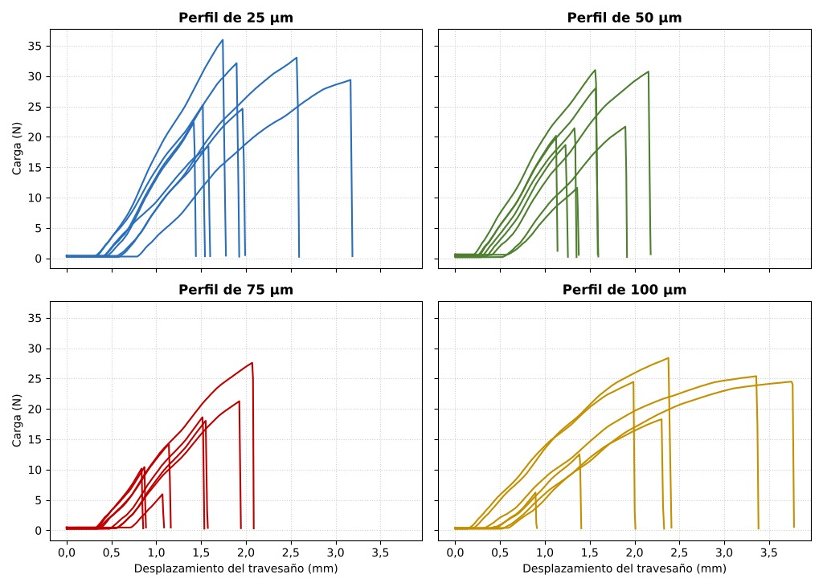
Fig. S1 - Curvas carga-desplazamiento de las 31 probetas, por perfil de impresión, hasta la fractura. El tramo inicial de carga nula corresponde al asentamiento del indentador.

